ESCOLA:
NOME:
ANO E TURMA: _____________ NÚMERO: _______ DATA:
PROFESSOR(A):

Matemática – 8º ano – 2º bimestre

1. Observe o triângulo ABC representado a seguir.

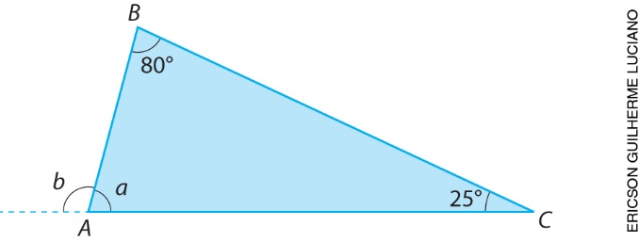

Agora, classifique cada afirmação a seguir como verdadeira (V) ou falsa (F).
( ) A medida do ângulo b é igual a 105°.
( ) Os ângulos a e b são adjacentes.
( ) O triângulo ABC é obtusângulo.
( ) O triângulo ABC é acutângulo e escaleno.
( ) A medida do ângulo a é igual à soma dos ângulos $A\hat{B}C$ e $A\hat{C}B$.

2. Sobre os pontos notáveis de um triângulo, assinale a alternativa incorreta.
( ) a) O ponto de intersecção das medianas de um triângulo é chamado de baricentro.
( ) b) O ponto de intersecção das três bissetrizes de um triângulo é chamado de centro de massa.
( ) c) Circuncentro é o ponto de intersecção das mediatrizes de um triângulo.
( ) d) O ponto de encontro das retas suporte das alturas é denominado ortocentro.

3. Observe o triângulo desenhado por Laura.

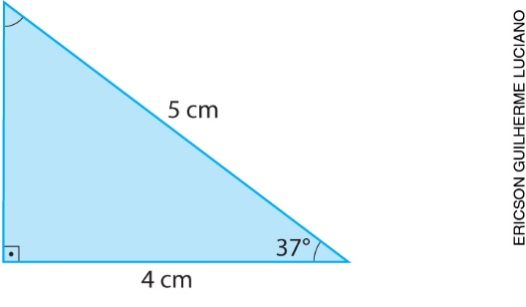

Agora, assinale a alternativa que não apresenta um triângulo congruente ao desenhado por Laura.

( ) a)
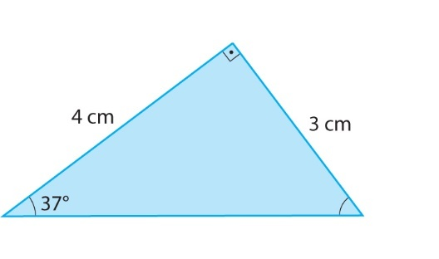
( ) b)
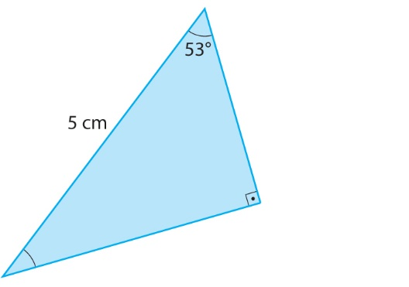

( ) c)
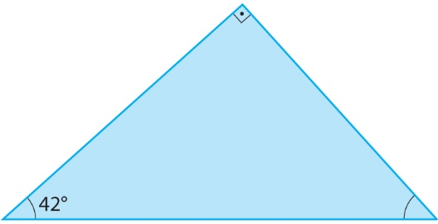

( ) d)
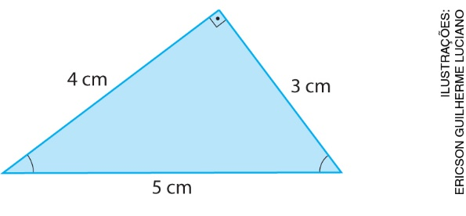

4. Qual é a área do losango ABCD representado a seguir?

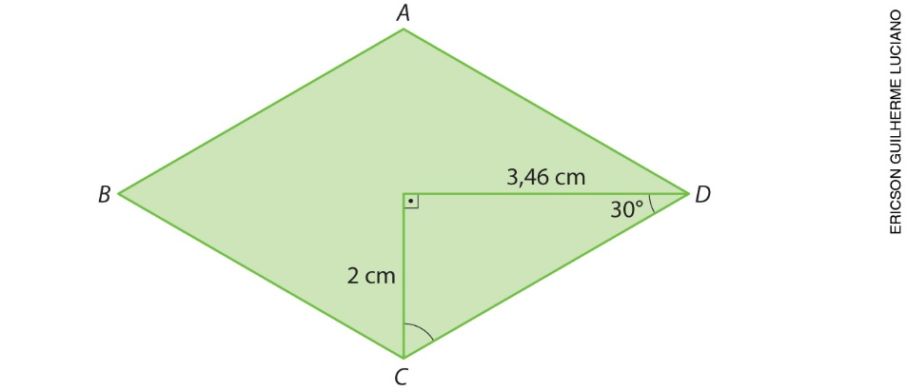

5. Considere o paralelogramo ABCD representado abaixo.

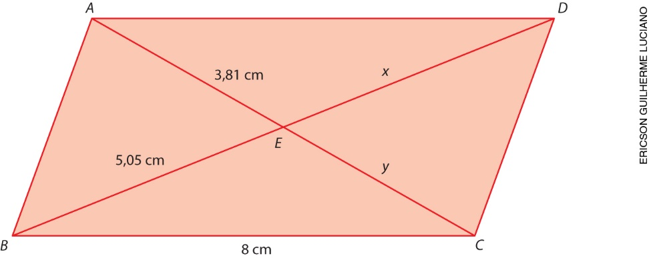

Sabendo que o perímetro desse paralelogramo é 24 cm, assinale a alternativa correta.
( ) a) O perímetro do triângulo BEC é 18,1 cm.
( ) b) A medida da diagonal BD é 10,10 cm.
( ) c) O perímetro do triângulo CED é 14,1 cm.
( ) d) As diagonais do paralelogramo formam apenas um par de triângulos congruentes.

6. Em um curso de inglês, cada novo aluno matriculado recebia uma ficha com um número. No final do curso, os alunos formariam grupos de acordo com o número da ficha que receberam. Observe a sequência em que as fichas eram entregues.
4 3 2 1 | FERNANDO JOSÉ FERREIRA
De acordo com a sequência em que as fichas eram entregues, que número o décimo aluno novo recebeu?
( ) a) 1
( ) b) 2
( ) c) 3
( ) d) 4

7. Luísa comprou um carimbo com 5 figuras. Para usar esse carimbo, ela deve encostá-lo no papel e deslizar uma roda, assim ele vai girando e carimbando as figuras. Observe como ela começou a usá-lo em seu caderno de desenho, girando o carimbo sem tirá-lo do papel.
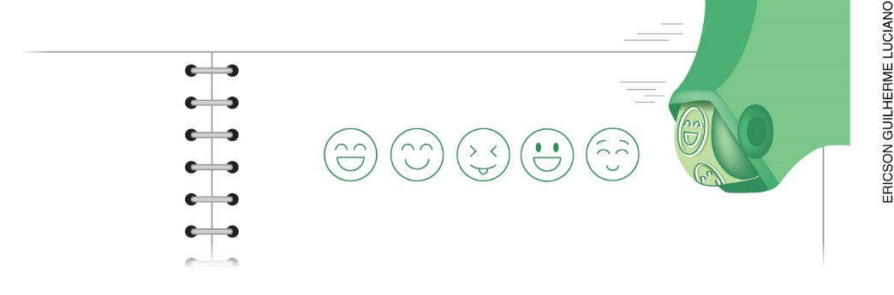
Qual foi a 15ª figura carimbada?

( ) a)

( ) b)

( ) c)

( ) d)
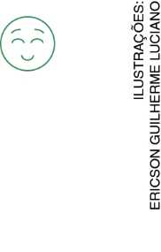

8. Usando instrumentos de desenho, represente um pentágono regular inscrito na circunferência abaixo.

9. Como tarefa de casa, Amanda devia desenhar um hexágono regular usando instrumentos de desenho. Como cada ângulo central de um hexágono regular mede 60°, Amanda decidiu usar um esquadro. Observe como ela fez.
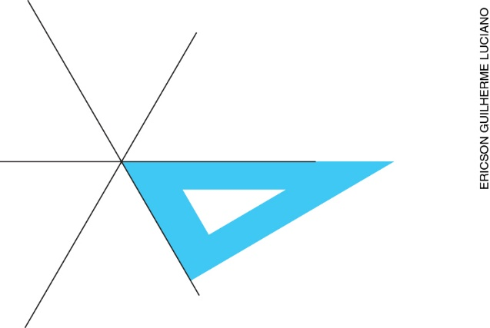

Sabendo que todos os lados desse hexágono devem ter medidas iguais, explique como você faria para terminar o desenho de Amanda.
______________________________________________________________________________________
______________________________________________________________________________________
______________________________________________________________________________________
______________________________________________________________________________________

10. Veja a representação dos dados de uma pesquisa sobre intenção de voto para candidatos à Presidência da República no período de um mês.

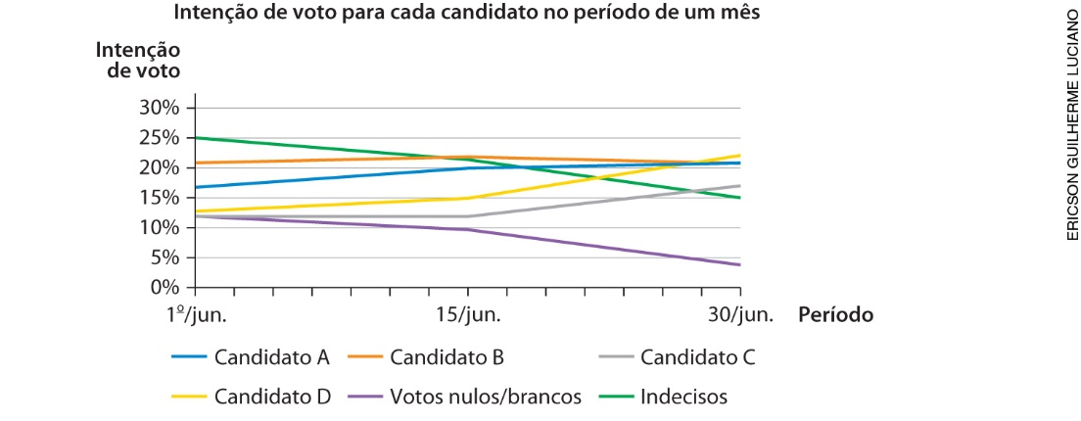
Dados fictícios.

Considerando essa pesquisa e o modo como foi representada, assinale a alternativa correta.
( ) a) Esse tipo de gráfico favorece a leitura sobre a evolução da intenção de voto para cada candidato ao longo de um período.
( ) b) Um gráfico de setores seria mais apropriado para representar essa pesquisa, pois permitiria saber qual candidato tinha a preferência dos eleitores naquele período.
( ) c) Como a pesquisa considera a intenção de voto ao longo de um mês, seria mais apropriado fazer um gráfico de colunas simples para cada candidato, mostrando a porcentagem de intenção de voto por semana.
( ) d) Um gráfico de barras poderia demonstrar com clareza se os candidatos ganharam ou perderam votos no período da pesquisa.

